珠海市2023年3月空气质量状况

2023年3月我市空气质量综合指数为3.12，较2022年同期空气质量总体有所下降（2022年3月为2.75），全市六项污染物中SO₂均值同比下降,CO均值同比持平，其余污染物均值同比上升。
按照《环境空气质量标准》（GB3095-2012）评价，2023年3月空气质量达标率为80.6%，较2022年下降12.9个百分点，有效监测天数共31天，其中：优11天，良14天,轻度污染6天；优良天数共计25天，同比减少4天。

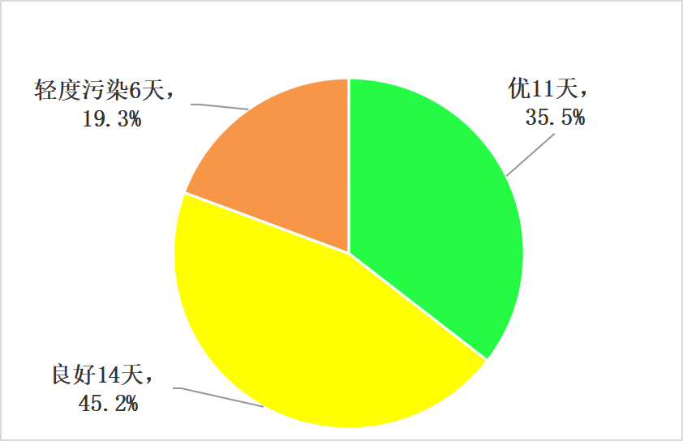
图1 2023年3月空气质量等级分布图

珠海市2023年1-3月空气质量状况

2023年1-3月我市空气质量总体较2022年同期有所下降（2022年1-3月空气质量综合指数为3.08，2022年1-3月为2.99），全市六项污染物中PM_{2.5}、PM₁₀和O₃-8h均值同比上升，其余污染物均值同比下降。
按照《环境空气质量标准》（GB3095-2012）评价，2023年1-3月空气质量达标率为90%，较2022年同期下降6.7个百分点，有效监测天数共90天，其中：优41天，良40天，轻度污染9天；优良天数共计81天，同比减少6天。

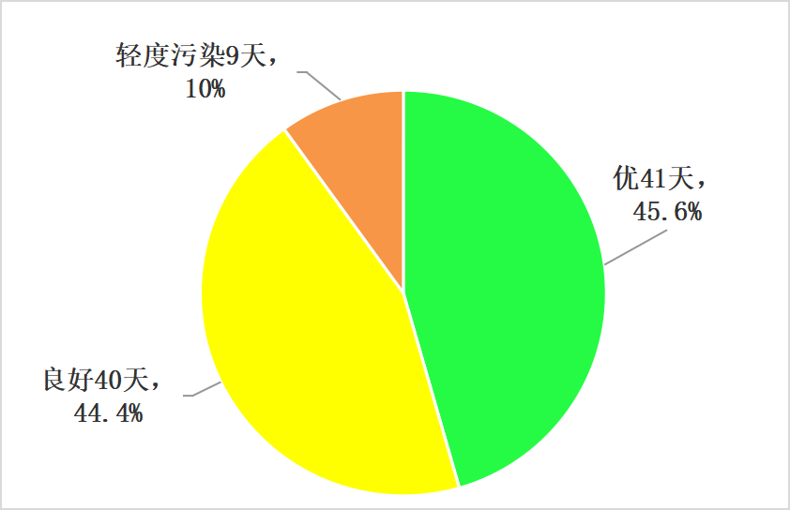
图2 2023年1-3月空气质量等级分布图

